**Сыныбы:**8-сынып

**Тақырыбы:** «Оксидтер. Оттектің табиғаттағы айналымы»

**Сабақтың мақсаты:**

Оқушылырдың периоттық жүйедегі оттек элементінің табиғаттағы айналымы туралы және оттек элементінің адамзат өміріндегі маңыздылығы мен қолданылуы туралы білім беру;

**Міндеттері:**

***Білімділік:***Оқушылардың өздеріне сұрақтар қою арқылы, биология, география пәндерінен алған білімдері бойынша, оттегінің табиғаттағы айналымын анықтау.

***Дамытушылық:***Бірлескен іс-әрекет арқылы ой қорытуға, өз көзқарасын, пікірін айта білуге дағдыландыру.

***Тәрбиелік:*** Оқушыларды топпен жұмыс жасата отырып, бір-бірінің арасындағы қарым-қытынастарын одан әрі жақсарту, ұжымшылдыққа, сыйластыққа тәрбиелеу. Өз өлкесінің табиғатына жауапкершілікпен қарайтын ұрпақ тәрбиелеу.

**Сабақ типі:** Саяхат – ойын сабақ.

**Сабақ түрі:** Ізденіс сабағы.

**Күтілетін нәтиже:** Топтық жұмысқа бейімделеді. Өздігінен ой қорытып, ойын жүйелі жеткізеді, пікірін қорғай алады.

**Қолданылатын әдіс-тәсілдер:** Ұжымдық, модульдық оқыту технологиялары, топтық бағалау.

**Керекті құрал-жабдықтар:** интербелсенді тақта, слайд шоу, оқулық, жұмыс дәптері, бағалауға арналған «күлегіш» жапсырмалары, сұрақ-жауап.

**Пән аралық байланыс:**биология, география, физика, математика.

**САБАҚТЫҢ ҚҰРЫЛЫМЫ:**

**I. Ұйымдастыру:**Оқушыларға психологиялық ахуал туғызу.

**II. Үй тапсырмасын сұрау:** (6 мин.)«Оттектің химиялық қасиеттері. Жану.» тақырыбы бойынша 66 беттегі №3, №5 есептер берілген.

№***3.*** *Мұнда, берілген заттардың оттекпен әрекеттесу реакциясының теңдеулерін жазып, теңесіру керек болатынсыңдар.*

а) 2Mg + O2 = 2MgO

ә) 2Ca + O2= 2CaO

б) 2Si + 2O2= Si2O4

в) 2H2 + O2 = 2H2O

№**5.***Бұл есепте, берілген реакция теңдеулерін аяқтап, коэффиценттерін қою керек екенбіз:*

2CuS + O2 = 2CuO + 2S

H2S + O2 = SO2 + H2

**III. Өткен тақырыпты қайталау:**(3 мин.)

1. Жану реакциясы дегеніміз не? (Жарық пен жылу бөле жүретін реакциялар)

2. Қыздырған жағдайда оттек нелермен шабытты реакцияға түседі? Соңында не түзеді? (көптеген металдар және бейметалдармен, жылу мен жарық бөлінеді)

3. Жай және күрделі заттар жанған кезде нелер түзіледі? (әртүрлі оксидтер)

**IV. Жаңа тақырыпты хабарлау:**(2 мин.) «Оттектің табиғаттағы айналымы, қолданылуы»

***Кіріспесөзі:*** Сабақ мақсатымен таныстыру.

Сабағымыз «Саяхатсабағы» ретінде өтеді. Еліміздің Ордасы болған Астана қаласының символы, Бәйтерекмонументіне саяхат жасаймыз. Саяхатымыз, 4- бөлімнен тұрады. Әр бөлімде жаңа тақырыптар бойынша 2 сұрақтан қойылып отырады. Қай топтың оқушысы бірінші болып қол көтеріп, дұрыс жауабын оқулықтан тауып, оқып береді, сол топ оқушысына бір «күлегіш» жапсырғысы беріліп отырады.Ойын соңында, қай топтың балалары көп «күлегіш» жапсырмасын жинаса, сол топ жеңімпаз атанады да, жақсы бағамен бағаланады. Олайболса, ойынбөлімдеріментаныстарыпөтейін:

I бөлім: **«Сәлемсаған, Бәйтерек!»**

II бөлім: **«Билет алайық!»**

III бөлім: **«Лифт»**

IV бөлім:**«Мәссаған!»**

Сыныпты «Молекула» тәсілі бойынша екі топқа бөлу.

Әр топ, топ атын және ұранын жасау керектігін ескерту.

**V. Жаңа тақырыпты игеру:**(20 мин.) Оқулық бойынша §25, 66-68 беттер.

**I бөлім:** «Сәлем саған, Бәйтерек!»**-**бұл бөлімде біз, Бәйтерек монументіне кіру үшін, сұрақтарға жауап беріміз керек.

1. Оттектің тірі ағзалар үшін маңызы қандай?

2. Табиғатта оттек қалай түзіледі?

**II бөлім:** «Билет алайық!»**-**бұт бөлімде біз, Бәйтерек монументінің ең үстіне көтерілу үшін, кассадан билет алуымыз керек. Билет алмасақ, бізді лифтке кіргізбейді екен. Ол үшін төмендегі сұрақтарды оқулықтан тауып, жауап іздейік:

1. Жер қыртысы негізінен қандай қосылыстардан тұрады? (оттектің кремний және алюминий қосылыстарынан тұрады)

2. Органикалық заттар шіріген кезде, атмосфераға көп мөлшерде қандай газ бөледі? (Оттегі)

**III бөлім:** «Лифт» деп аталады. Бұл бөлімде біз лифтке кіріп, жоғары ? метрдей көтерілеміз. Ол бізше, ? қабат үймен бірдей екен. Олай болса, біз лифтпен көтеріліп келе жатқанда, мынадай сұрақтардың жауаптарын оқулықтан тауып жіберейік:

1. Табиғатта бос күйіндегі малекулалық оттекті бөліп шығаратын реакцияны атап, формуласын жазыңдар. (Фотосинтез прцесі,

6CO2 + 6H2O ---жарық, хлорофил--- C6H12O6 + 6O2

2. Жер атмосферасында оттектің қоры қалай сақталады? (Өсімдіктер мен балдырлардың фотосинтез процесінде атмосфераға 400 млрд.оттегі бөледі)

**IV бөлім:**«Мәссаған!». Бұл бөлімде біз Бәйтерек монументінің ең жоғарғы қабатына жетеміз. Ал лифттын есігі ашылып, біз Еліміздің Елордасы – Астана қаласын үстінен тамашалау үшін, келесі сұрақтарға, тақырып ішінен жауап іздеуіміз керек екен.

1. Табиғатта оттек элементінің қатысуымен болатын қандай бүліну процестері бар? (металдың таттануы, өсімдіктер мен жануар қалдықтарының шіруі, орман мен тоғайлардың өртенуі)

2. Оттектің тұрмыста қолданылуы қандай жағдайларға негізделген? (тыныс алу мен жануына)

3. Қандай оттектің жалынымен металды пісіріп, кесуге болады? (Ацетиленді оттекпен)

**VI. Қорытындылау:**(5 мин.) 1-сызбанұсқа арқылы сабақты толықтыру.

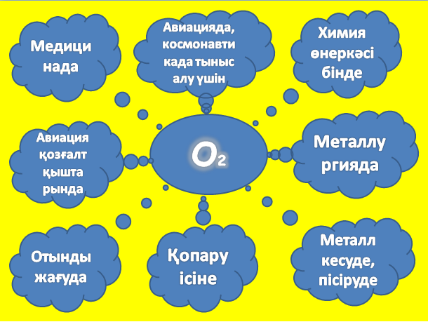

1. «Орман – планета өкпесі» деген сөз неге байланысты айтылған? Жер бетіндегі орман азайса не болады?

2. Оттектің пайдасы мен бұлдіргіштік қасиеттерін атап беріңдер.

**VII. Бағалау:**(3 мин.) Топ бойынша жинаған «күлегіштер» бойынша жеңімпаздарды анықтап, сол бойынша баға қою.

**VIII. Үйге тапсырма:**(2 мин.) §25, 66-68 беттер. Оқу, мазмұндау, дәптерге лекция жазу, 1-сызбанұсқаны сызу. №6 сұраққа жазбаша жауап беру.

«Орман – планета өкпесі» тақырыбына ой-толғау жазу.